# KATECHEZA: klasa IV

# TEMAT: MSZA ŚWIĘTA I JEJ POSZCZEGÓLNE CZĘŚCI – OBRZEDY WSTĘPNE

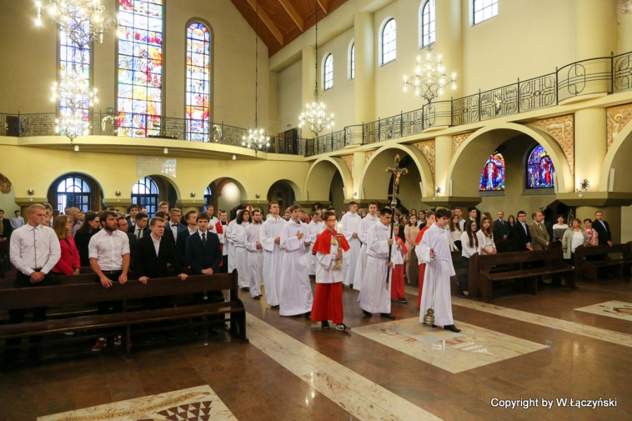

Msza święta składa się z 4 części. Należą do nich:

* obrzędy wstępne
* liturgia słowa
* liturgia eucharystyczna
* obrzędy zakończenia

Każdy gest i słowo które występują w Eucharystii mają swoje głębokie znaczenie. Stąd potrzebna jest nauka katechetyczna wyjaśniająca poszczególne gesty i słowa. W ciągu najbliższych katechez spróbujemy objaśnić poszczególne części celebracji eucharystycznej.

Postawmy sobie pytanie: Jakie znaczenie mają obrzędy wstępne? Odpowiadając na nie trzeba stwierdzić, że ich celem jest przede wszystkim wytwarzanie wspólnoty wśród uczestników liturgii oraz przygotowanie wszystkich do uważnego słuchania słowa Bożego oraz do owocnego udziału w liturgii eucharystycznej. Pierwszym elementem obrzędów wstępnych jest wejście, nazywane również introitem albo antyfoną na wejście. Pojawiło się ono w starożytności wraz z budowaniem kościołów. W starych bazylikach rzymskich zakrystie umieszczano obok głównego wejścia. Dlatego celebrans z asystą udawał się procesjonalnie do ołtarza poprzez całą długość nawy kościelnej. Procesji tej towarzyszył śpiew psalmu. Gdy zakrystię zaczęto umieszczać w pobliżu prezbiterium droga do ołtarza stała się krótka. Śpiew psalmu musiał zostać zredukowany

W codziennej liturgii Mszy św. na wejście jest śpiewana pieśń na wejście. Powinna ona wprowadzać wiernych w treści liturgiczne związane z obchodem danego dnia. Liturgiści podkreślają ponadto, że śpiew na wejście rozpoczyna celebrę liturgiczną; jednoczy zebranych wiernych w jednomyślne zgromadzenie; kieruje myśli zebranych na obchodzone misterium oraz towarzyszy procesji kapłana z asystą do ołtarza.

W odnowionej liturgii na czele procesji idą ministranci z krzyżem, zapalonymi świecami i kadzielnicą (gdy się jej używa), za nimi idą pozostali ministranci (akolici), lektor z księgą Ewangelii i na końcu celebrans.

Tak ukształtowana procesja ma swoją symbolikę: krzyż jest znakiem przychodzącego Chrystusa oraz ofiary, która dokona się na ołtarzu, księga Ewangelii zawiera Jego słowo, kapłan jest Jego „ręką”, płonące świece mówią o Nim jako Światłości, a kadzielnica zachęca do wielbienia Go.

Stąd powinniśmy dbać o to, aby celebracje liturgiczne jak najczęściej rozpoczynały się uroczystą procesją

**NOTATKA:**

**We Mszy św. Każdy gest i słowo mają swoje głębokie znaczenie. Również sama budowa i części składowe mają swoją symbolikę. Msza święta składa się z 4 części:**

* **obrzędy wstępne**
* **liturgia słowa**
* **liturgia eucharystyczna**
* **obrzędy zakończenia**

**Celem I części czyli obrzędów wstępnych jest przede wszystkim wytwarzanie wspólnoty wśród uczestników liturgii oraz przygotowanie wszystkich do uważnego słuchania słowa Bożego oraz do owocnego udziału w liturgii eucharystycznej.**

**I część jednoczy zebranych wiernych w jednomyślne zgromadzenie; kieruje myśli zebranych na obchodzone misterium oraz towarzyszy procesji kapłana z asystą do ołtarza.**

**Pozdrawiam Was WSZYSTKICH BARDZO SERDECZNIE**

**Ks. Józef Durlak ☺☺**